台南縣仁德國小98學年度第一學期期中評量自然與生活科技領域試題
命題範圍：南一版五上第一單元至第二單元 五年 班 號 姓名

AA

一、是非題：每題2分，共30分
( ) ⒈眼睛的角膜和水晶體類似凸透鏡，會有聚光的現象。（P31）
( ) ⒉北回歸線上某地春分日出時，太陽位置在東偏南方。（P15）
( ) ⒊站在陽光下，太陽、頭頂與影子末端會在同一條直線上 。（P9）
( ) ⒋平行光經由凸透鏡會形成一個亮點，這一點稱為焦點。（P30）
( ) ⒌正午十二點時，夏至當天的太陽位置比冬至當天位置仰角低 。（P15）
( ) ⒍一年之中，夏至的日出時間最早。（P15）
( ) ⒎記錄太陽位置時，需要攜帶指北針和仰角觀測器。（P11）
( ) ⒏一天中，太陽在天空中移動的軌跡呈現弧形。（P12）
( ) ⒐ 看近的東西時間過久，眼球中的水晶體凸度不能復原，就變成近視了。（P42）
( ) ⒑正午十二點時，太陽的位置是一天當中最高的。（P13）
( )11.竿影長度的變化是因為太陽高度角的變化。（P7）
( )12.凹透鏡其中一個特性是四周厚中間薄。（P36）
( )13.日晷主要是用來計算「年」的工具。（P22）
( )14.透過爺爺的老花眼鏡看爺爺臉的輪廓，看起來像凹進去一樣。（P39）
( )15.近視眼鏡和凹透鏡都會散光，所以近視眼鏡有可能是凹透鏡做成的。（P29）
二、選擇題：每題2分，共30分
( ) ⒈看電視時，下列哪一個情形不正確？（①坐在椅子上②開啟電燈③躺在椅子上④30分鐘後休息10分鐘）。（P41）
( ) ⒉下午4點時，北回歸線某地上哪一天的影子位置在東偏南方？（①春分②夏至③秋分④冬至）。（P17）
( ) ⒊下列什麼方法可以分辨出凹透鏡與凸透鏡？（①用手摸厚度②陽光下看光的聚集或發散③放在字上看放大或縮小④以上皆可以）。 （P36~38）
得分 |  | 家長簽名
( ) ⒋同一天中，下列哪一個時間的竿影最長？（①8點②10點③12點④14點） 。（P7）
( ) ⒌圭表主要是測量每一天什麼時間的竿影？（①早上②傍晚③中午④任何時間都可以） 。（P21）
( ) ⒍近視的人，光線經過眼球時，會聚集在哪裡？（①視網膜上②水晶體上③視網膜後④視網膜前）。 （P34）
( ) ⒎一天當中，竿影的移動方向為何？（①由東向西②由西向東③由北向南④由南向北）。（P7）
( ) ⒏下列觀測時間的工具中，哪一種不是利用影子的觀念？（①竿影②日晷③圭表④手錶）。 （P21）
( ) ⒐一年四季中，北回歸線某地上哪一天的太陽會直射頭頂？（①春分②夏至③秋分④冬至）。（P17）
( ) ⒑ ㄅ.春分、ㄆ.夏至、ㄇ.冬至，太陽在日中天的位置由最南方排到最北方的順序是什麼？（①ㄅㄆㄇ②ㄆㄅㄇ③ㄇㄆㄅ④ㄇㄅㄆ）。（P16）
( )11.在方位底板的中心有一個「＋」字的標記，它代表什麼？（①觀測者的位置②太陽的位置③月亮的位置④沒有任何意義）。（P12）
( )12.將凸透鏡放在光線直進盒內形成眼球的模型，再將老花眼鏡放在模型前，焦點會如何移動？（①往後移②往前移③往兩側移④沒有移動）。（P35）
( )13.在黑暗的房間中拉開窗簾，眼睛的瞳孔有什麼變化？（①沒有變化②放大③縮小④變長）。（P41）
( )14.利用光線直進盒模擬眼睛的實驗中，在盒前放一支凸透鏡，光的走向會如何？（①先聚光再聚光②先聚光再散光③先散光再散光④先散光再聚光）。（P35）

＃背面還有題目，請繼續作答＃

( )15.不能利用下列哪一種玻璃當作眼鏡的鏡片？（①凹透鏡②凸透鏡③鏡子④平面玻璃）。 （P28~29）

三、做做看：共40分
  - 看下圖回答下列問題：每格2分，共20分。（P17）
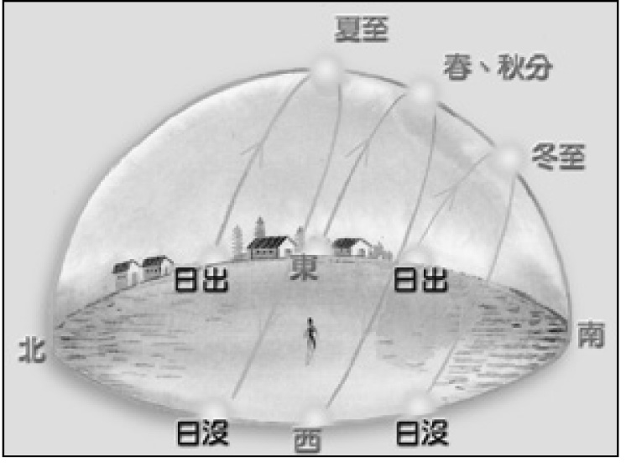
⑴夏至：太陽由＿＿＿＿方升起，中午在＿＿＿＿，由＿＿＿＿方落下。
⑵春、秋分：太陽由＿＿＿＿方升起，中午在正南方天空仰角約67度，由＿＿＿＿方落下。
⑶冬至：太陽由＿＿＿＿方升起，中午在正南方天空仰角約43度，由＿＿＿＿方落下。
⑷四季中，晝最長，夜最短的是＿＿＿＿；晝最短，夜最長的是＿＿＿＿；晝、夜等長的是＿＿＿＿。

2.利用下列各種方法分辨透鏡，是凹透鏡的請在□中打ˇ，是凸透鏡的畫○：每題1分，共6分。（P36，38，39）
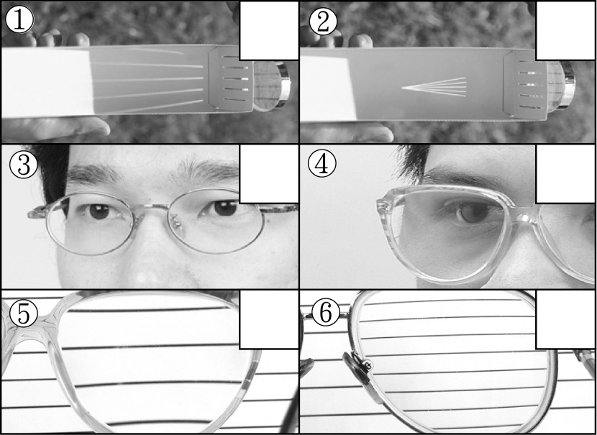

3.下列敘述中，正確的請在( )裡打ˇ，錯誤的打×：每題1分，共8分。（P41~43）
( )⑴看電視與電影一樣，應該要將電燈關 掉，保持室內黑暗。
( )⑵在車上看書，會傷害眼睛，使近視加 深。
( )⑶輕微近視時，瞇著眼睛看東西就清楚 了，不必配戴眼鏡。
( )⑷要在燈光充足的地方閱讀。
( )⑸睡不著時要在床上躺著看書，可以促 進睡眠品質。
( )⑹ 戴上或拿下眼鏡，要用雙手操作。
( )⑺連續兩個小時上網找資料或是一口氣 將功課做完，這都對眼睛不會有任何 傷害。
( )⑻電腦螢幕是發光體，不要讓燈直接照 射，以避免太亮反而傷害眼睛。

4.近視及老花眼鏡分別有什麼特性？請將代號填入空格裡：每答1分，共6分。（P29，34，35）
ㄅ.凸透鏡 ㄆ.凹透鏡
ㄇ.會發散光線 ㄈ.會聚合光線
ㄉ.聚焦時焦點向前移
ㄊ.聚焦時焦點向後移
⑴近視眼鏡：＿＿＿＿＿＿＿＿。
⑵老花眼鏡：＿＿＿＿＿＿＿＿。

＊作答完畢，請再檢查＊

